Республиканское государственное казенное учреждение
«Учебно-методический центр экологической безопасности и защиты населения»

Методические рекомендации

Обеспечение мер пожарной безопасности
на избирательных участках

Йошкар – Ола

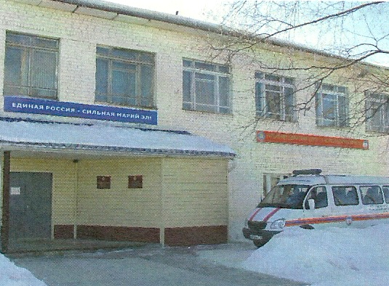

424006 г.Йошкар-Ола, ул.Ломоносова, д.6
тел./факс 38-13-46
E-mail: umс_mariel@mail.ru

Пожарная безопасность на избирательных участках

Руководителям объектов, где расположены избирательные участки, следует обратить внимание на выполнение мероприятий по обеспечению пожарной безопасности.
Руководитель объекта, где размещен избирательный участок, не позднее, чем за 10 дней до начала работы, совместно с председателем избирательной комиссии приказом должен установить соответствующий противопожарный режим, обеспечить выполнение требований предписаний органов государственного пожарного надзора.
Необходимо проверить исправность наружного
и внутреннего противопожарных водопроводов
(с обязательным пуском воды), осветительной и силовой сети, опробовать системы автоматической пожарной сигнализации и пожаротушения, а также провести другие необходимые проверки с обязательным составлением акта. Руководитель объекта и председатель избирательной комиссии обязаны обеспечить наличие, исправность
и постоянную боевую готовность к применению первичных средств пожаротушения, пожарной автоматики, средств связи и оповещения, а также проинструктировать
под роспись о мерах пожарной безопасности и действиях при пожаре членов избирательной комиссии и персонал, привлеченный для обслуживания.
Необходимо проверить состояние электропроводов и оборудования, провести испытания сопротивления изоляции электросети.
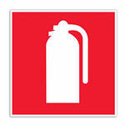
Проверьте эвакуационные пути и выходы! Они должны быть шириной не менее 1,2 метра. Двери эвакуационных выходов должны открываться в направлении выхода
из здания и запираться лишь на внутренние запоры, которые легко отпираются изнутри.
Не разрешается размещать любые устройства, мешающие нормальному закрытию противопожарных
или противодымных дверей. На окнах избирательных участков запрещается устанавливать глухие решетки. Если же они есть, то их надо открыть или снять.
Если избирательный участок имеет один эвакуационный выход или расположен выше второго этажа, то нельзя, чтобы в нем одновременно находились более 50 человек.
Ни в коем случае нельзя располагать мебель, другие горючие вещи или материалы на расстоянии ближе,
чем 0,5 м от обогревательных приборов.

Оборудование избирательного участка
На территории объектов или вблизи них должны быть источники противопожарного водоснабжения (гидранты, водоемы, водонапорные башни).
В помещениях необходимо установить сертифицированные огнетушители, знаки пожарной безопасности, наличие телефонной связи с указанием номера вызова пожарно-спасательных служб 01, 112.
В случае пожара или иного чрезвычайного происшествия на объектах следует определить порядок оповещения присутствующих и довести его до всех людей, задействованных на избирательном участке. На видных местах необходимо разместить планы эвакуации людей
из здания и ознакомить с ними членов избирательной комиссии и избирателей.
Лица, которые определены ответственными за обеспечение пожарной безопасности, перед началом работы избирательного участка обязаны тщательно осмотреть помещения
и убедиться в полном исполнении противопожарных требований.
Не разрешается использовать любые бытовые электроприборы, а также обогреватели, имеющие неисправности, открытые нагревательные элементы
или изготовленные самодельным путем. Чтобы заранее выявить недостатки противопожарной защиты избирательных участков и иметь возможность их своевременно устранить, обращайтесь за консультациями в ГУ МЧС по Республике Марий Эл.

Содержание зданий и помещений
1.Избирательный участок обеспечивается телефонной связью. У каждого телефонного аппарата устанавливается табличка с номером ближайшего пожарного аварийно-спасательного подразделения 01, 112.
2. Расстановка столов, кабин для голосования,
урн и другого оборудования, предназначенного для голосования, осуществляется по периметру помещения.

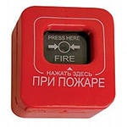
Пути эвакуации

Пути эвакуации из здания, где находится избирательный участок, необходимо содержать свободными. Число людей, находящихся
в помещениях избирательного участка, регулируется исходя из площади помещений
и пропускной способности путей эвакуации. При этом время эвакуации должно составлять не более 2-х минут,
а площадь на одного человека – не менее 1 кв.м. Движение избирателей организуется, исключая пересекающие
и встречные потоки. Указатели эвакуационных выходов
из помещений с массовым пребыванием людей должны находиться в исправном состоянии и быть включенными
на время работы участка.

ЗАПРЕЩАЕТСЯ:
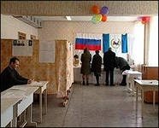
- Устанавливать кабины для голосования, урны для бюллетеней и столы, устраивать временные торговые точки, проводить мероприятия на путях эвакуации из помещений и здания избирательного участка;
- Загромождать пути эвакуации, подступы к средствам пожаротушения и связи, устройствам отключения электроэнергии, а так же закрывать двери запасных эвакуационных выходов во время проведения мероприятий, связанных
с голосованием;
- На случай отключения электроэнергии здание избирательного участка должно быть обеспечено фонарями.

Электрические сети, освещение, отопление
и вентиляция

1. Светильники в кабинах для голосования устанавливаются на негорючем основании с мощностью ламп накаливания не более 60 Ватт.
2. При эксплуатации электрооборудования запрещено:
- Устанавливать в кабинах для голосования или на их внутренних и внешних поверхностях выключатели и розетки.
- Подвешивать светильники на электропровода.
- Использовать рассеиватели и абажуры из легковоспламеняющихся материалов.
- Пользоваться нестандартными нагревательными приборами.

Обнаружение, ликвидация и средства тушения пожара
1. Имеющиеся вблизи зданий избирательных участков пожарные гидранты, резервуары и водоемы должны находиться в исправном состоянии и быть заполненными водой.
2. Помещения избирательного участка обеспечиваются огнетушителями емкостью не менее 5 литров из расчета: один огнетушитель на 75 м кв. площади, но не менее двух на отдельное помещение.
3. Установки пожарной автоматики должны находиться в исправном состоянии и работать в дежурном режиме.

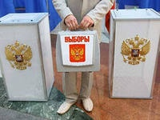

Действия в случае пожара

1. При возникновении пожара действия членов избирательной комиссии направляются в первую очередь на обеспечение эвакуации людей.
2. При возникновении пожара или его признаков необходимо:
2.1 Немедленно сообщить об этом по телефону в ближайшее пожарное аварийно-спасательное подразделение.
2.2 До прибытия пожарной аварийно-спасательной техники принять меры по эвакуации людей, материальных ценностей и тушению пожара.
3. Руководитель объекта, председатель избирательной комиссии или другое должностное лицо на месте пожара обязаны:
- Продублировать сообщение о возникновении пожара в ближайшее пожарное аварийно-спасательное подразделение.
- Организовать эвакуацию людей, бюллетеней
и материальных ценностей, а также встречу пожарных аварийно-спасательных подразделений.
- Проверить включение в работу автоматических систем противопожарной защиты.
- При необходимости отключить электроэнергию.
- Прекратить все работы в здании, кроме работ связанных с ликвидацией пожара.
- Осуществлять общее руководство тушением пожара до прибытия пожарных аварийно-спасательных подразделений.

Каждый член избирательной комиссии, а также работники объекта обязаны:

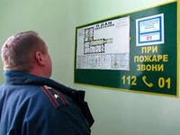
1. Соблюдать меры пожарной безопасности и поддерживать установленный противопожарный режим.
2. При обнаружении нарушений правил пожарной безопасности немедленно сообщить об этом лицам, ответственным
за обеспечение пожарной безопасности, при их отсутствии – дежурному по избирательному участку.
3. В случае обнаружения пожара сообщить
о нем в ближайшее пожарное аварийно-спасательное подразделение и принять все возможные меры к спасанию людей, бюллетеней, имущества и ликвидации пожара

Телефонный справочник

Наименования учреждения | Телефон
Служба экстренного реагирования | 112
Пожарная охрана | 01
Полиция | 02
Станция скорой помощи | 03
Аварийная газовая служба | 04

Рекомендация разработана преподавателем 1 категории
РГКУ «УМЦ экологической безопасности
и защиты населения»
Головиной С.В.

